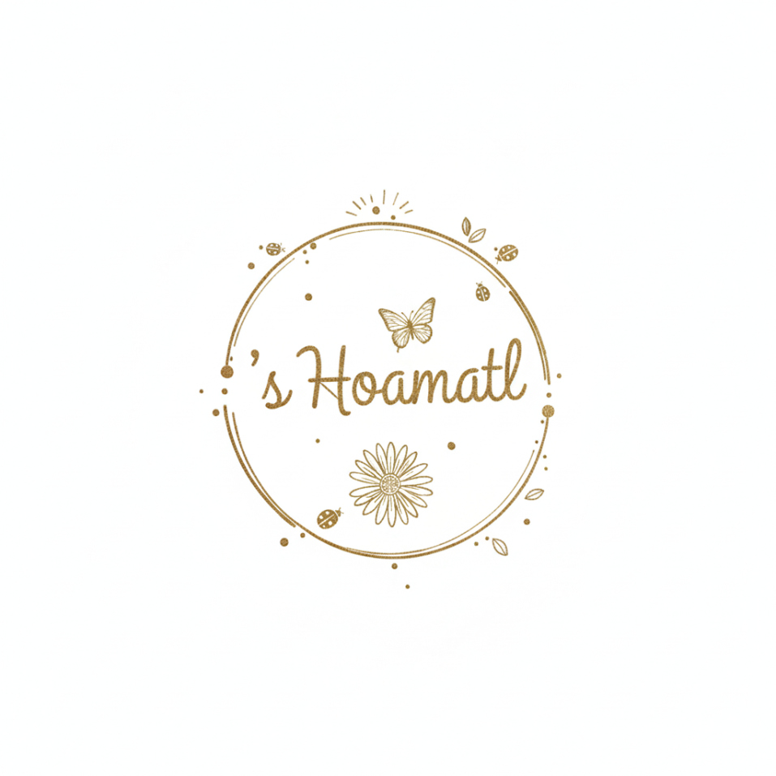

s’Hoamatl Frühstück
Dahoam is Dahoam – 6,90
- 1 Heißgetränk nach deiner Wahl
- Ofenfrisches Gebäck & Brot
- Feine Butter & hausgemachte Marmelade
Oder
- Herzhaft mit Schinken und Käse – 8,50
Oder
- Unser Familienfrühstück (mit allem was das Herz begehrt) – 20,50 p.P.

Prickelndes & Erfrischendes
- 0,1 l Moscato Asti – 4,90
- 0,33 l Orangensaft – 3,60

Was Wärmendes
- Kleiner Espresso – 3,10
- Großer Espresso – 4,90
- Verlängerter – 3,50
- Cappuccino – 4,50
- Heiße Schokolade (mit echter Schokolade und Sahne) – 5,50
- Heiße Schokolade mit Rum – 6,90
- Verschiedene Tees (Bio-Qualität) – 3,90 (Earl Grey, Kräutertee, Früchtetee, Grüner Tee)

Stell dir dein Frühstück selbst zusammen:

Herzhaft & Deftig
- Port. Saftschinken – 2,80
- Port. hausgeräucherter Speck – 3,00
- Port. hausgeräucherter Lachs – 4,00
- Port. Schnittkäse – 3,20
- Port. Hausgemachter Aufstrich – 2,00
- Port. Gemüsesticks – 2,50
- 1 gekochtes Ei – 1,80
- 2 Rühr- oder Spiegeleier mit Speck – 4,30
- 1 Stk. Extra Gebäck – 2,40

Vital & Süß
- Schale Obstsalat – 3,50
- Schale Naturjoghurt – 2,20
- Port. Müsli – 1,50
- Port. Haselnusscreme – 1,50
- 1 Stk. Kuchen – 3,00
- 1 Glas Milch (kalt/warm) – 1,50
- 2 Stk. Pancakes mit Karamellsauce – 5,20

Gut zu wissen: Alle Preise verstehen sich in Euro inkl. MwSt. und Bedienung.
Wir achten auf Qualität: Unser Fleisch und unsere Eier beziehen wir bevorzugt von regionalen Partnern aus dem Innviertel.
Kein Alkoholausschank an Jugendliche.
Satz- und Druckfehler vorbehalten.

